ČETVRTAK – 26.3.2020.

1. sat: PRIRODA I DRUŠTVO

Prezentacija: Proljeće
Ljudi i proljeće – udžbenik str. 104. i 105. – pročitati i pogledati slike
U bilježnicu nacrtaj i napiši
LJUDI I PROLJEĆE

Na prvu crtu nacrtaj
kako se ljudi odijevaju u proljeće (npr. , , , )

Na drugu crtu nacrtaj proljetne radove u vrtovima i voćnjacima, na primjer:

, 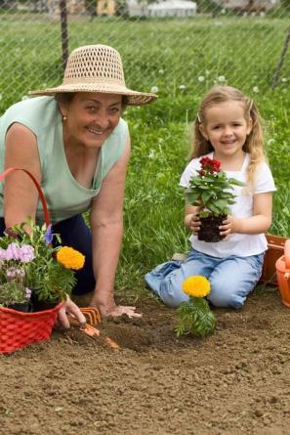, 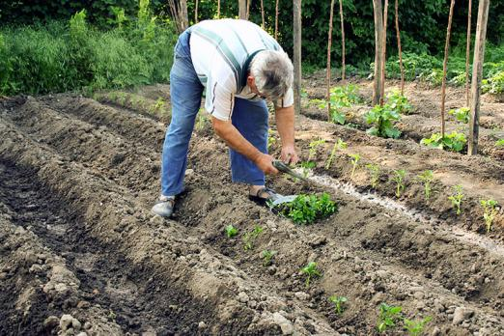,

Na treću crtu nacrtaj proljetne radove na oranicama i u vinogradima, na primjer:
,
https://wordwall.net/hr/resource/1023904/priroda-i-dru%c5%a1tvo/prolje%c4%87e

https://wordwall.net/embed/4a41a0d25ac24ea68e1f9c04eb931e9a?themeId=0&templateId=48%27%20width=%27500%27%20height=%27380

2.sat: VJERONAUK

Izmoli svoju najdražu molitvu za sve bolesne i one koje je zadesio potres u Hrvatskoj.

3.sat: ENGLESKI JEZIK

Od 10 riječi za hranu napravi igru „memory“ i igraj se ovih dana
Izreži 20 kartica iste veličine, npr. 6 x 6 cm, ili ako već imaš neki blok u obliku kvadrata koji je bez crta možeš ga upotrijebiti. Papiriće je najbolje zalijepiti na kartončiće da duže potraju, da se ne poderu. Na 10 kartica nacrtati crteže , a na ostalih 10, napisati pripadajuće riječi. ( bananas, apples, cakes, tomatoes, sausages, pears, peaches, melons, olives, oranges ) Kartice se okrenu na poleđinu i traže se parovi. Pobjednik je onaj s najvećim brojem parova. Uživaj u igri !
Ovo je link kojeg možeš pronaći i na Teamsu i pomoću kojeg možeš uživati slušajući engleske dječje pjesmice dok izrađuješ „memory game“
https://stories.audible.com/pdp/B008SEGV8U?ref=adbl_ent_anon_ds_pdp_pc_cntr-0-3

4. sat: TZK
Razgibaj cijelo tijelo vježbama oblikovanja (radimo ih na početku sata tjelesnog). Izvodi poskoke na lijevoj, a zatim na desnoj nozi. Napravi 10 čučnjeva (više puta u danu).

